Martes
30
de noviembre

Cuarto de primaria

Lengua Materna

Los caminos que seguimos

Aprendizaje esperado: Describe trayectos a partir de la información que aparece en los croquis.

Énfasis: Descripción escrita de trayecto representado en croquis.

¿Qué vamos a aprender?

En sesiones anteriores has aprendido a interpretar croquis de todos tipos. Has conocido y utilizado siglas, abreviaturas, símbolos y referencias que te ayudan a ubicarte mejor.

Pero hay ocasiones en las que tal vez, no puedas ver físicamente un croquis o que no sea suficiente con ver la representación de un trayecto para comprender cómo llegar a algún lugar.

En esas situaciones será importante apoyarte del trazo y de la descripción del trayecto.

El día de hoy describirás trayectos representados en croquis.

Recuerda que en tu libro de Español, podrás estudiar este tema, de la página 28 a 35.
https://libros.conaliteg.gob.mx/20/P4ESA.htm?#page/28

Si no lo tienes a la mano, no te preocupes, puedes investigar en otros libros que tengas en casa, o en Internet, para saber más.

¿Qué hacemos?

Realiza las siguientes actividades.

- Analiza y resuelve la siguiente situación.

Raúl se ha cambiado de casa y una vecina le dejó un croquis a su mamá para que pueda ir de la casa al módulo de vigilancia y luego a la composta a dejar los residuos orgánicos. Su mamá le ha pedido que mientras terminaba su trabajo describa los trayectos que aparecen en el croquis.

En la siguiente imagen se presenta el croquis.
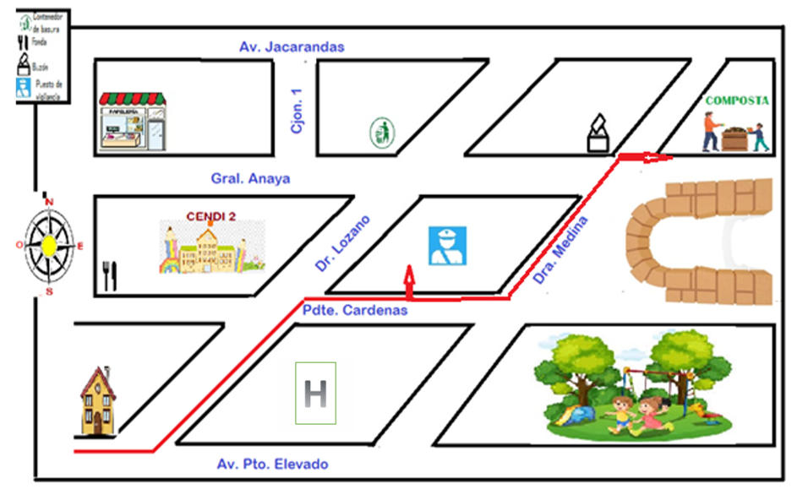

Analiza los elementos que tiene:

En el cuadrante oeste está la Rosa de los vientos que indica que el oeste está hacia la izquierda del croquis, también se encuentra la casa de Raulito al sur, en medio está el CENDI y la fonda, al norte el mercado y al este del mercado el contenedor de basura.

En el cuadrante central, está el hospital verde al sur, la caseta de vigilancia en el centro y el buzón al norte.

En el cuadrante este, se encuentran el parque, el arco de entrada y la composta.

Comienza con la descripción.

¿Cuál es la primera indicación que se le puede dar a la mamá? no olvides tomar en cuenta los puntos cardinales que indica la Rosa de los vientos, referencias como izquierda, derecha, enfrente, atrás, en medio; lugares y nombres de calles para dar una mejor ubicación.

La primera indicación puede ser:
- Salir de la casa y girar un cuarto de vuelta hacia la izquierda para que quede viendo hacia el este sobre la Avenida Puerto Elevado.

La siguiente indicación sería:
- Caminar hacia el este hasta llegar a la esquina de avenida Puerto Elevado y Doctor Lozano, dar vuelta a la izquierda, caminar una cuadra hacia el norte sobre calle Doctor Lozano, donde pasarás por el hospital verde y en la esquina de doctor Lozano con Presidente Cárdenas dar vuelta a la derecha, atrás del hospital se encuentra el puesto de vigilancia.

Siguiente indicación:
- Al salir del módulo de vigilancia, dar vuelta a la izquierda, caminar media cuadra hacia el este para llegar a la esquina con la calle Doctora Medina, en la esquina de Doctora Medina y Presidente Cárdenas se encuentra el arco de entrada de la Unidad Habitacional.

Por último:
- Pasar el arco y continuar caminando derecho hacia el norte sobre Doctora Medina, al llegar al buzón que se encuentra en la esquina de General Anaya cruzar la calle y en contra esquina del buzón se encuentra la entrada a la composta.

- Analiza y resuelve la siguiente situación.

Esteban ha elaborado los siguientes croquis para ir de su casa a dos librerías.

Croquis 1.

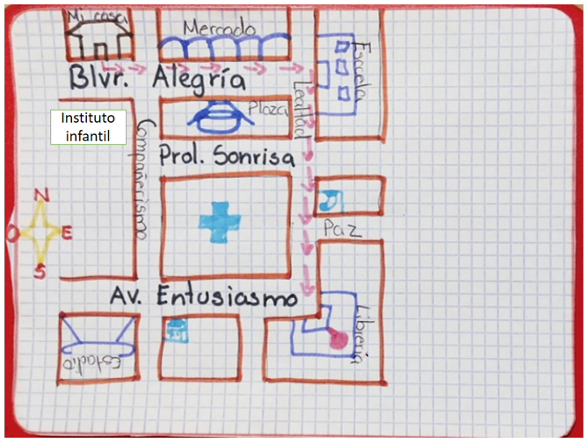
Croquis 2.

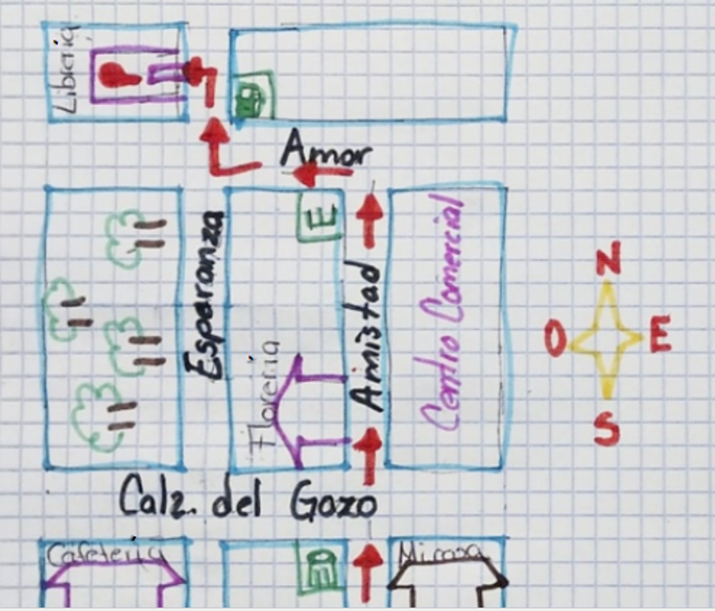

Si observas los croquis con detenimiento, ambos parten de su casa, pero ¿Sabes por qué aparece en diferentes ubicaciones?

Recuerda que en sesiones anteriores viste que es importante considerar el espacio que se necesita para poder trazar un croquis.

Esteban encontró dos librerías, una queda al sureste de su casa y la otra al noroeste, y por esa razón elaboró dos croquis en lugar de uno, para que fuera más sencillo ubicarse y llegar.

En el croquis 1, se encuentran las siguientes referencias:

- el mercado
- la plaza
- la escuela
- el hospital
- el teléfono público

Esos son los lugares por los que va a pasar, ahora hay que describir el trayecto.

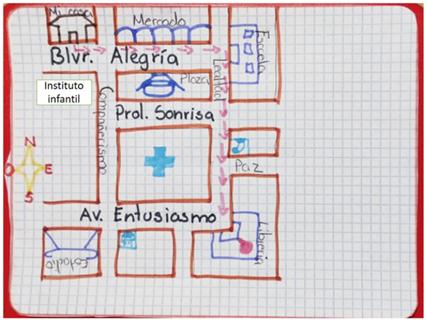

Esteban tiene que salir de su casa y dirigirse hacia el este sobre Bulevar Alegría, pasar el mercado y continuar hasta topar con la escuela.

También se pudo haber usado como referencia la plaza en lugar del mercado, pero si consideras que Esteban salió de su casa y caminó por la banqueta del lado de su casa, es más fácil ver el mercado que la plaza.

Una forma de incluir las dos referencias sería: Pasar por el mercado que se encuentra en frente de la plaza.

Por lo que la primera indicación quedaría así:
- Salir de casa y dirigirse hacia el este sobre Bulevar alegría, pasando por el mercado que se encuentra frente a la plaza y continuar hasta topar con la escuela.

Después:
- Dar vuelta a la derecha sobre calle Lealtad, caminar dos cuadras hacia el sur, pasando por un costado de la plaza y el hospital.
- En la esquina del hospital cruzar la avenida Entusiasmo y en la intersección con Lealtad encontrará la entrada de la librería.

Recuerda que una intersección, se refiere al punto en que se unen dos calles o caminos.

Ahora describe el trayecto para llegar a la otra librería.

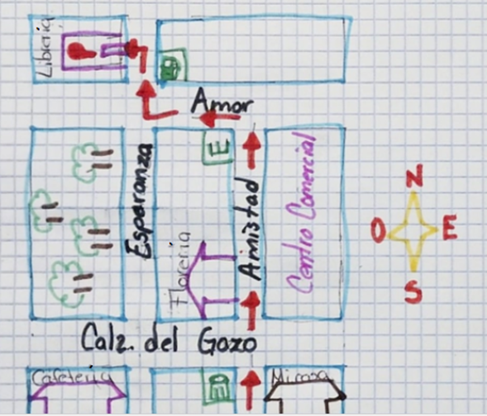

Los lugares de referencia que se pueden observar en este croquis son:

- el contenedor de basura
- la florería
- el centro comercial
- el estacionamiento
- y la gasolinera

Las indicaciones serían:
- Salir de casa, girar hacia la derecha y caminar media cuadra hacia el oriente sobre bulevar Alegría hasta llegar a la calle Amistad.
- Dar vuelta hacia la derecha en calle Amistad, caminar una cuadra hacia el norte, van a pasar la florería y en el estacionamiento que está frente al centro comercial dar vuelta a la izquierda en calle Amor.
- Caminar sobre calle Amor una cuadra hacia el oeste, cruzar la calle Esperanza y en la esquina del parque cruzar la calle Amor, caminar media cuadra sobre la calle Esperanza hacia el norte y frente a la gasolinera encontrarán la librería.

Los croquis, aparte de útiles, pueden ser divertidos, ¿No te parece?

El día de hoy describiste trayectos representados en varios croquis para diferentes fines, pero con el mismo propósito: Ser lo más claro y específico posible para que nadie se pierda.

Practica en casa realizando descripciones de trayectos representados en croquis, para poder visitar lugares nuevos, amigos o familiares, claro, cuando sea seguro salir.

Platica con tu familia lo que aprendiste, seguro les parecerá interesante y podrán decirte algo más.

¡Buen trabajo!

Gracias por tu esfuerzo.

Para saber más:
Lecturas

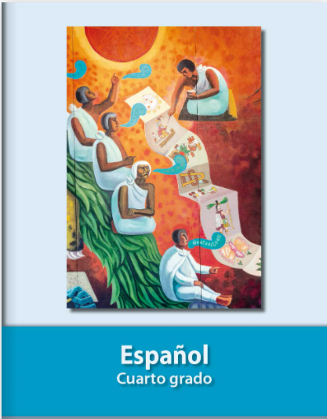
https://libros.conaliteg.gob.mx/

CENDI quiere decir: Centro de Desarrollo Infantil.

